ECUACIÓN DE ONDA Y SUS SOLUCIONES SIMPLES

Introducción

Definiremos los siguientes elementos básicos de notación y vocabulario. Partiremos por la posición de equilibrio $r$ de una partícula o elemento de volumen , usaremos la negrita para indicar una cantidad vectorial y la letra normal para escalar .

Partícula de Fluido: Elemento de volumen lo suficientemente grande para contener millones de moléculas y pensar en el fluido como un elemento continuo, y sin embargo tan pequeño que se puede considerar que todas las variables acústicas son casi constantes en todo el elemento de volumen $dV$

$$r=\left(\begin{matrix}x, & y, & z\end{matrix}\right)={\left[\begin{matrix}x & y & z\end{matrix}\right]}^{T}=\left[\begin{matrix}x \\ y \\ z\end{matrix}\right]$$

Donde ${\left[\right]}^{T}$ es el operador de transposición que convierte filas en columnas y columnas en filas. El desplazamiento de la partícula $ξ$ queda definido por el vector

$$ξ=\left(\begin{matrix}ξ_{x} & ξ_{y} & ξ_{z}\end{matrix}\right)={\left[\begin{matrix}ξ_{x}\left(x,y,z,t\right) & ξ_{y}\left(x,y,z,t\right) & ξ_{z}\left(x,y,z,t\right)\end{matrix}\right]}^{T}=\left[\begin{matrix}ξ_{x}(r,t) \\ ξ_{y}(r,t) \\ ξ_{z}(r,t)\end{matrix}\right]$$

Donde $t$ es el tiempo. Se define velocidad de partículas $u$ como

$$u=\frac{∂ξ}{∂t}=\left(\begin{matrix}u_{x} & u_{y} & u_{z}\end{matrix}\right)={\left[\begin{matrix}u_{x}\left(x,y,z,t\right) & u_{y}\left(x,y,z,t\right) & u_{z}\left(x,y,z,t\right)\end{matrix}\right]}^{T}=\left[\begin{matrix}u_{x}(r,t) \\ u_{y}(r,t) \\ u_{z}(r,t)\end{matrix}\right]$$

$$u=\frac{∂ξ}{∂t}=\left(\begin{matrix}u_{x} & u_{y} & u_{z}\end{matrix}\right)={\left[\begin{matrix}\frac{∂ξ_{x}}{∂t}\left(x,y,z,t\right) & \frac{∂ξ_{y}}{∂t}\left(x,y,z,t\right) & \frac{∂ξ_{z}}{∂t}\left(x,y,z,t\right)\end{matrix}\right]}^{T}=\left[\begin{matrix}u_{x}(r,t) \\ u_{y}(r,t) \\ u_{z}(r,t)\end{matrix}\right]$$

Definiremos la densidad instantánea $ρ\left(x,y,z,t\right)$ que es una cantidad escalar asociada con la compresión y expansión de las partículas de aire al transportar la energía de la onda sonora y además definimos la densidad de equilibrio $ρ_{0}$ que corresponde al estado natural del fluido (aire) cuando no hay sonido.

Por otra parte, es útil definir la condensación $s\left(x,y,z,t\right)$ un escalar adimensional

$$s\left(x,y,z,t\right)=\frac{ρ\left(x,y,z,t\right)-ρ_{0}}{ρ_{0}}$$

$$s=\frac{ρ-ρ_{0}}{ρ_{0}}$$
Definiremos la presión instantánea $P\left(x,y,z,t\right)$ que es una cantidad escalar asociada con la compresión y expansión de las partículas de aire al transportar la energía de la onda sonora y además definimos la presión de equilibrio $P_{0}$ que corresponde al estado natural del fluido (aire) cuando no hay sonido. La presión sonora corresponde a $p\left(x,y,z,t\right)$ un escalar, el cual está asociado al movimiento del tímpano en nuestro sistema auditivo y nuestra percepción

$$p\left(x,y,z,t\right)=P\left(x,y,z,t\right)-P_{0}$$

$$p=P-P_{0}$$

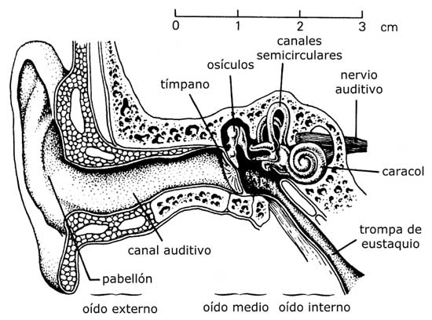
$$P_{0}$$
$$P\left(x,y,z,t\right)$$
El desplazamiento del tímpano es proporcional a $P\left(x,y,z,t\right)-P_{0}=p\left(x,y,z,t\right)$

La presión sonora de equilibrio o atmosférica es

$$P_{0}≈1.03×{10}^{5}\left(N/m^{2}\right)$$

$$P_{0}≈103.000 \left(Pa\right)$$

Mientras que la presión sonora, en el rango lineal audible (música, lenguaje, etc.) y sin provocar daño auditivo

$$2×{10}^{-5 }(Pa) ≤\left|p\left(x,y,z,t\right)\right|≤20 (Pa)$$

Podemos ejemplificar esto en los siguientes gráficos

$$P\left(x_{0},y_{0},z_{0},t\right)$$
$$P\left(x_{0},y_{0},z_{0},t\right)$$

$$P_{0}$$

$$P_{0}$$

$$t$$

$$p\left(x_{0},y_{0},z_{0},t\right)$$
$$p\left(x_{0},y_{0},z_{0},t\right)$$

$$t$$

Definiremos temperatura en grados Celcius $T_{C}$ y la temperatura en grados Kelvin o temperatura absoluta $T_{K}$

$$T_{K}=273+T_{C}$$

Hablaremos de la velocidad del sonido o velocidad termodinámica de propagación de ondas sonoras $c=344 (m/s)$, así mismo la densidad de equilibrio del aire es $ρ_{0}=1.18 (kg/m^{3})$. Finalmente definimos el escalar potencial de velocidad $Φ\left(x,y,z,t\right)$ el cual se relaciona con la velocidad de partículas

$$u=∇Φ$$

$$u=\left(\begin{matrix}\frac{∂Φ}{∂x}, & \frac{∂Φ}{∂y}, & \frac{∂Φ}{∂z}\end{matrix}\right)=\left[\begin{matrix}u_{x}(r,t) \\ u_{y}(r,t) \\ u_{z}(r,t)\end{matrix}\right]=\left[\begin{matrix}\frac{∂Φ}{∂x}(r,t) \\ \frac{∂Φ}{∂y}(r,t) \\ \frac{∂Φ}{∂z}(r,t)\end{matrix}\right]$$

Ondas de Amplitud Pequeña: cambios de densidad serán casi despreciables comparados con su valor de equilibrio.

$$\left|s\right|<<1$$

Se define el operador diferencial, nabla $∇$ como un vector

$$∇ =\left(\begin{matrix}\frac{∂}{∂x}, & \frac{∂}{∂y}, & \frac{∂}{∂z}\end{matrix}\right)={\left[\begin{matrix}\frac{∂}{∂x} & \frac{∂}{∂y} & \frac{∂}{∂z}\end{matrix}\right]}^{T}=\left[\begin{matrix}\frac{∂}{∂x} \\ \frac{∂}{∂y} \\ \frac{∂}{∂z}\end{matrix}\right]$$

El operador nabla $∇$ no considera ni usa la derivada parcial respecto al tiempo $\frac{∂}{∂t}$ es un operador diferencial completamente aparte. Consideremos dos funciones cualesquiera dentro de las variables acústicas anteriormente definidas partamos por la presión sonora

$$p(x,y,z,t):R^{3}⟶R$$

Se define gradiente de la presión sonora

$$∇p(x,y,z,t):R^{3}⟶R^{3}$$

$$∇p=∇p(x,y,z,t)=\left(\begin{matrix}\frac{∂p}{∂x}(x,y,z,t), & \frac{∂p}{∂y}(x,y,z,t), & \frac{∂p}{∂z}(x,y,z,t)\end{matrix}\right)=\left[\begin{matrix}\frac{∂p}{∂x}(x,y,z,t) \\ \frac{∂p}{∂y}(x,y,z,t) \\ \frac{∂p}{∂z}(x,y,z,t)\end{matrix}\right]$$

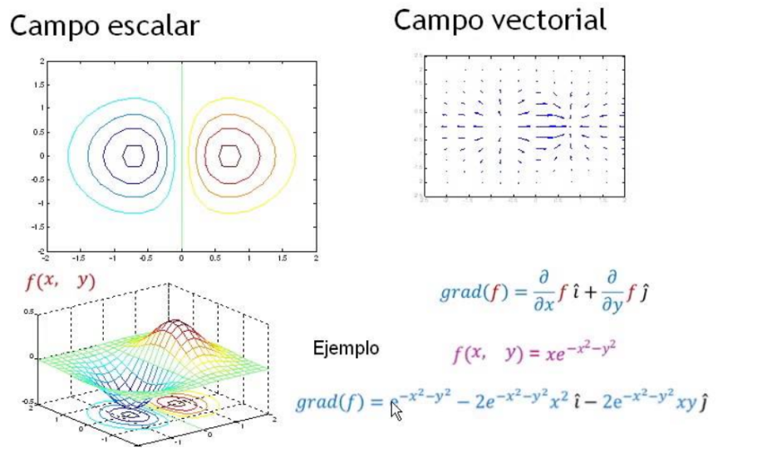

$$u(x,y,z,t):R^{3}⟶R^{3}$$

$$u(x,y,z,t)=\left(\begin{matrix}u_{x}(x,y,z,t) & u_{y}(x,y,z,t) & u_{z}(x,y,z,t)\end{matrix}\right)=\left[\begin{matrix}u_{x}(x,y,z,t) \\ u_{y}(x,y,z,t) \\ u_{z}(x,y,z,t)\end{matrix}\right]$$

Definimos la divergencia de la velocidad de partículas como el producto punto entre

$$∇⋅u(x,y,z,t):R^{3}⟶R$$

$$∇⋅u(x,y,z,t)=\left(\begin{matrix}\frac{∂}{∂x}, & \frac{∂}{∂y}, & \frac{∂}{∂z}\end{matrix}\right)⋅\left(\begin{matrix}u_{x}(x,y,z,t) & u_{y}(x,y,z,t) & u_{z}(x,y,z,t)\end{matrix}\right)$$

$$∇⋅u(x,y,z,t)=\frac{∂u_{x}}{∂x}(x,y,z,t)+\frac{∂u_{y}}{∂y}(x,y,z,t)+ \frac{∂u_{z}}{∂z}u_{z}(x,y,z,t)$$

Definimos el laplaciano como $∇⋅∇=∇^{2}=∆$ la combinación entre el gradiente y la divergencia, en este al aplicarla a la presión sonora

$$∇^{2}p(x,y,z,t):R⟶R$$

$$∇^{2}p=∇⋅\left(∇p\right)$$

$$∇^{2}p=∇⋅\left(∇p\right)=\left(\begin{matrix}\frac{∂}{∂x}, & \frac{∂}{∂y}, & \frac{∂}{∂z}\end{matrix}\right)⋅\left(\begin{matrix}\frac{∂p}{∂x}(x,y,z,t), & \frac{∂p}{∂y}(x,y,z,t), & \frac{∂p}{∂z}(x,y,z,t)\end{matrix}\right)$$

$$∇^{2}p=∇⋅\left(∇p\right)=\frac{∂}{∂x}\left(\frac{∂p}{∂x}(x,y,z,t)\right)+\frac{∂}{∂y}\left(\frac{∂p}{∂y}(x,y,z,t)\right)+ \frac{∂}{∂z}\left(\frac{∂p}{∂z}(x,y,z,t)\right)$$

Entonces el laplaciano de la presión sonora

$$∇^{2}p=∇⋅\left(∇p\right)=\frac{∂^{2}p}{∂x^{2}}(x,y,z,t)+ \frac{∂^{2}p}{∂y^{2}}(x,y,z,t)+ \frac{∂^{2}p}{∂z^{2}}(x,y,z,t)$$

Se define el rotor $∇×$ en el caso de la velocidad de partículas

$$∇× u(x,y,z,t):R^{3}⟶R^{3}$$

$$∇× u(x,y,z,t)=det\left[\begin{matrix}\hat{x} & \hat{y} & \hat{z} \\ \frac{∂}{∂x} & \frac{∂}{∂y} & \frac{∂}{∂z} \\ u_{x}(x,y,z,t) & u_{y}(x,y,z,t) & u_{z}(x,y,z,t)\end{matrix}\right]$$

Donde $\hat{x}=(1,0,0)$ $\hat{y}=(0,1,0)$ $\hat{z}=(0,0,1)$ correspondiente a los vectores unitarios

$$∇× u(x,y,z,t)=\left(\begin{matrix}\frac{∂u_{z}}{∂y}-\frac{∂u_{y}}{∂z} & \frac{∂u_{z}}{∂x}-\frac{∂u_{x}}{∂z} & \frac{∂u_{y}}{∂x}\end{matrix}-\frac{∂u_{x}}{∂y}\right)=\left[\begin{matrix}\frac{∂u_{z}}{∂y}-\frac{∂u_{y}}{∂z} \\ \frac{∂u_{z}}{∂x}-\frac{∂u_{x}}{∂z} \\ \frac{∂u_{y}}{∂x}-\frac{∂u_{x}}{∂y}\end{matrix}\right]$$

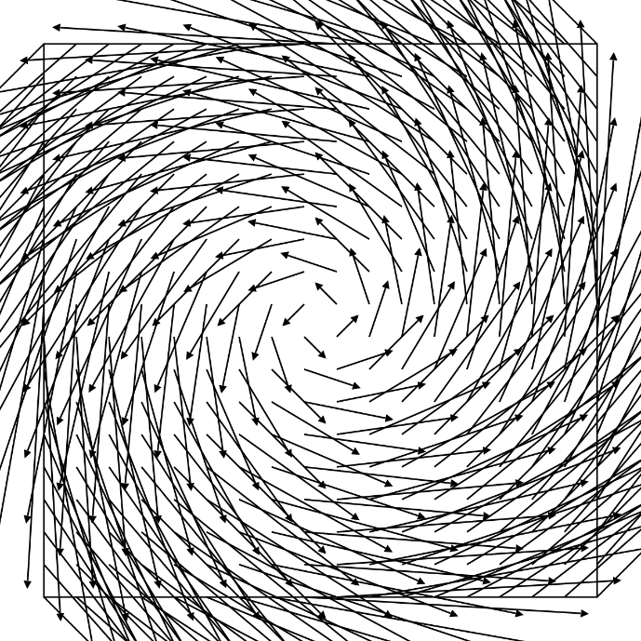

Campo de velocidad de partículas rotacional $∇× u(x,y,z,t)≠0$



Campo de velocidad de partículas irrotacional $∇× u(x,y,z,t)=0$ (similar al sonido no igual)

Relación Constitutiva: Ecuación de Estado

Estas relacionan los esfuerzos internos de carácter restaurativo del fluido con sus desplazamientos/deformaciones. En el caso de un fluido perfecto, como es modelado el aire bajo condiciones atmosféricas normales, tenemos la Ecuación de Estado de Gas Ideal, donde $r$ depende del gas

$$P=ρrT_{K}$$

$$P=ρr\left(T_{C}+273.1\right)$$

Pero si la temperatura es constante, tenemos la Ecuación de Estado de Gas Ideal Isotérmica

$$\frac{P}{P_{0}}=\frac{ρ}{ρ_{0}}$$

Pero el sonido es un proceso además de isotérmico es un proceso donde la entropía permanece constante por lo tanto es mejor modelado por la ecuación de estado adiabática

$$\frac{P}{P_{0}}={\left(\frac{ρ}{ρ_{0}}\right)}^{γ}$$

Donde $γ$ es la razón de calores específicos $γ=1.4$ para el aire. El problema es que esta ecuación es no lineal, pero como los fenómenos sonoros implican cambios muy pequeños en torno a la presión y densidad de equilibrios. Expandiremos esta ecuación en una Serie de Taylor, en torno a la presión de equilibrio $P_{0}$ y la densidad de equilibrio $ρ_{0}$

$$P={P_{0}\left(\frac{ρ}{ρ_{0}}\right)}^{γ}$$

Es decir, la presión instantánea es una función de la densidad

$$P=P\left(ρ\right)$$

$$P={\frac{1}{0!}P}_{0}+{\frac{1}{1!}\left(\frac{∂P}{∂ρ}\right)}_{ρ_{0}}\left(ρ-ρ_{0}\right)+{\frac{1}{2!}\left(\frac{∂^{2}P}{∂ρ^{2}}\right)}_{ρ_{0}}{\left(ρ-ρ_{0}\right)}^{2}+{\frac{1}{3!}\left(\frac{∂^{3}P}{∂ρ^{3}}\right)}_{ρ_{0}}{\left(ρ-ρ_{0}\right)}^{3}+⋯$$

Pero como los cambios en la presión y densidad son pequeños respecto a el equilibrio atmosférico

$${\frac{1}{2!}\left(\frac{∂^{2}P}{∂ρ^{2}}\right)}_{ρ_{0}}{\left(ρ-ρ_{0}\right)}^{2}≈0$$

$${\frac{1}{3!}\left(\frac{∂^{3}P}{∂ρ^{3}}\right)}_{ρ_{0}}{\left(ρ-ρ_{0}\right)}^{3}≈0$$

$$⋯$$

$${\frac{1}{n!}\left(\frac{∂^{n}P}{∂ρ^{n}}\right)}_{ρ_{0}}{\left(ρ-ρ_{0}\right)}^{n}≈0$$

Nos quedamos con los términos lineales

$$P=P_{0}+{\left(\frac{∂P}{∂ρ}\right)}_{ρ_{0}}\left(ρ-ρ_{0}\right)$$

$$P={P_{0}\left(\frac{ρ}{ρ_{0}}\right)}^{γ}$$
$$P=P_{0}+{\left(\frac{∂P}{∂ρ}\right)}_{ρ_{0}}\left(ρ-ρ_{0}\right)$$

$$P_{0}$$

$$ρ (kg/m^{3})$$
$$ρ_{0}$$

Acomodando algebraicamente la aproximación lineal

$$P=P_{0}+{\left(\frac{∂P}{∂ρ}\right)}_{ρ_{0}}\left(ρ-ρ_{0}\right)$$

$$P=P_{0}+{\left(\frac{∂P}{∂ρ}\right)}_{ρ_{0}}\left(ρ-ρ_{0}\right)\frac{ρ_{0}}{ρ_{0}}$$

$$P-P_{0}={\left(\frac{∂P}{∂ρ}\right)}_{ρ_{0}}\left(ρ-ρ_{0}\right)\frac{ρ_{0}}{ρ_{0}}$$

$$P-P_{0}={ρ_{0}\left(\frac{∂P}{∂ρ}\right)}_{ρ_{0}}\left[\frac{\left(ρ-ρ_{0}\right)}{ρ_{0}}\right]$$

$$p={ρ_{0}\left(\frac{∂P}{∂ρ}\right)}_{ρ_{0}}s$$

Calculamos

$${\left(\frac{∂P}{∂ρ}\right)}_{ρ_{0}}=\frac{∂}{∂ρ}{\left[{P_{0}\left(\frac{ρ}{ρ_{0}}\right)}^{γ}\right]}_{ρ_{0}}$$

$${\left(\frac{∂P}{∂ρ}\right)}_{ρ_{0}}={\left[γ\frac{{P_{0}\left(ρ\right)}^{γ-1}}{{\left(ρ_{0}\right)}^{γ}}\right]}_{ρ_{0}}$$

$${\left(\frac{∂P}{∂ρ}\right)}_{ρ_{0}}=γ\frac{{P_{0}\left(ρ_{0}\right)}^{γ-1}}{{\left(ρ_{0}\right)}^{γ}}$$

$${\left(\frac{∂P}{∂ρ}\right)}_{ρ_{0}}=\frac{γP_{0}}{ρ_{0}}$$

Por ultimo

$${ρ_{0}\left(\frac{∂P}{∂ρ}\right)}_{ρ_{0}}=γP_{0}$$

Y la Ecuación de Estado Adiabática Linealizada, para pequeñas variaciones de presión y densidad, como es en el caso de la mayoría de las ondas sonoras

$$p={ρ_{0}\left(\frac{∂P}{∂ρ}\right)}_{ρ_{0}}s$$

$$p=Bs$$

$$B=γP_{0}$$

Definiendo $B$ como el Módulo de Compresibilidad Adiabática de Volumen. Podemos comparar nuestra ecuación de estado con otra ecuación

Ecuación de Estado Adiabática Linealizada | Ley de Hooke
$$p=Bs$$ | $$F =kx$$
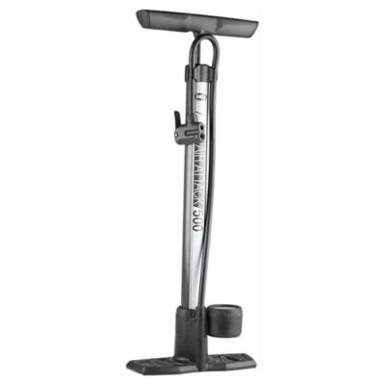 | 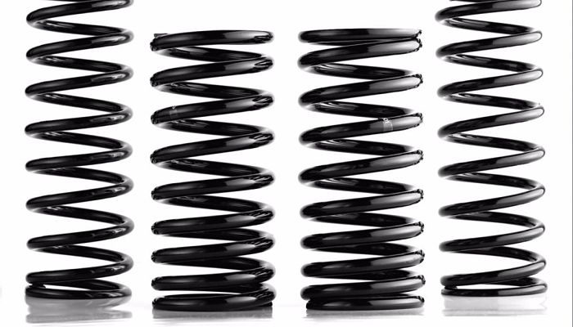

La presión está relacionada con la fuerza

$$p↔F$$

Mientras que la condensación está relacionada con la densidad, que está relacionada con el desplazamiento de las partículas y la posición en general

$$s↔ρ↔ξ↔x$$

Resumiendo, la conclusión es que, al observar la Ecuación de Estado Adiabática Linealizada, podemos concluir que el aire es un medio elástico con relación a la propagación de ondas sonoras

Conservación de la Masa: Ecuación de Continuidad

La ecuación continuidad asociada a la conservación de la masa, expresa la relación entre la densidad y la velocidad de partículas, es decir el movimiento del fluido con su compresión/dilatación. Consideremos el elemento de volumen $dV = dxdydz$ el cual está sometido a la acción de ondas sonoras.

La rapidez neta de masa que fluye por el volumen debe ser igual a la masa que atraviesa por las superficies

$$dx$$
$$dz$$
$$dy$$
$$x$$
$$y$$
$$z$$
$$ρu_{x}$$
$$ρu_{x}+\frac{∂\left(ρu_{x}\right)}{∂x}dx$$

Observemos en relación con las unidades el término $ρu_{x}$

$$ρu_{x}=\frac{kg}{m^{3}}×\frac{m}{s}=\frac{kg}{{sm}^{2}}$$

La rapidez de masa que fluye en la dirección $x$ es

$$\left[ρu_{x}-\left({ρu}_{x}+\frac{∂\left(ρu_{x}\right)}{∂x}dx\right)\right]dydz$$

$$-\frac{∂\left(ρu_{x}\right)}{∂x}dx dydz=-\frac{∂\left(ρu_{x}\right)}{∂x}dV$$

En términos de las unidades

$$-\frac{∂\left(ρu_{x}\right)}{∂x}dx dydz=\frac{1}{m}×\frac{kg}{m^{3}}×\frac{m}{s}×m^{3}=\frac{kg}{s}$$

Pero este término está asociada a la componente $x$ de la velocidad de partículas. Resumiendo ára las tres componentes tenemos.

Componente | Rapidez de Masa que Fluye
$$x$$ | $$-\frac{∂\left(ρu_{x}\right)}{∂x}dV$$
$$y$$ | $$-\frac{∂\left(ρu_{y}\right)}{∂x}dV$$
$$z$$ | $$-\frac{∂\left(ρu_{z}\right)}{∂x}dV$$

Podemos sumar

$$-\left[\frac{∂\left(ρu_{x}\right)}{∂x}+-\frac{∂\left(ρu_{y}\right)}{∂x}+\frac{∂\left(ρu_{z}\right)}{∂x}\right]dV$$

Por otro lado, el aumento o disminución temporal de la masa en el elemento de volumen

$$\frac{∂m}{∂t}=\frac{∂ρ}{∂t}dV$$

Igualamos

$$-\left[\frac{∂\left(ρu_{x}\right)}{∂x}+-\frac{∂\left(ρu_{y}\right)}{∂x}+\frac{∂\left(ρu_{z}\right)}{∂x}\right]dV=\frac{∂ρ}{∂t}dV$$

Tenemos entonces

$$-\left[\frac{∂\left(ρu_{x}\right)}{∂x}+-\frac{∂\left(ρu_{y}\right)}{∂x}+\frac{∂\left(ρu_{z}\right)}{∂x}\right]=\frac{∂ρ}{∂t}$$

$$-∇∙\left(ρu\right)=\frac{∂ρ}{∂t}$$

O bien

$$\frac{∂ρ}{∂t}+∇∙\left(ρu\right)=0$$

Esta ecuación se conoce como la Ecuación de Continuidad. Como no es lineal tomaremos algunas simplificaciones asociadas a pequeñas amplitudes y deformaciones $\left|s\right|<<1$. Tomemos la condensación

$$s=\frac{ρ-ρ_{0}}{ρ_{0}}$$

$$ρ=ρ_{0}\left[s+1\right]$$

Incluyamos esta expresión en la ecuación de continuidad

$$\frac{∂\left(ρ_{0}\left[s+1\right]\right)}{∂t}+∇∙\left(ρ_{0}\left[s+1\right]u\right)=0$$
Aplicamos la derivada de una suma

$$ρ_{0}\frac{∂\left[s\right]}{∂t}+ρ_{0}\frac{∂\left[1\right]}{∂t}+∇∙\left(ρ_{0}\left[s+1\right]u\right)=0$$

Por otra parte, si $\left|s\right|<<1$ entonces $s+1≈1$

$$ρ_{0}\frac{∂\left[s\right]}{∂t}+ρ_{0}\frac{∂\left[1\right]}{∂t}+∇∙\left(ρ_{0}\left[1\right]u\right)=0$$

$$ρ_{0}\frac{∂s}{∂t}+ρ_{0}∇∙u=0$$

Al simplificar obtenemos la Ecuación de Continuidad Linealizada

$$\frac{∂s}{∂t}+∇∙u=0$$

Relación Cinemática: Ecuación de Fuerza de Euler

Considérese un elemento de fluido $dV=dxdydz$ que se mueve con el fluido con una velocidad $u$ y que contiene una masa $dm=ρdV$.Entonces aplicando la Segunda Ley de Newton

$$df=adm$$

Donde $f$ es fuerza, $a$ es aceleración y $A$ área de la sección transversal .La relación general entre fuerza y presión

$$f=PA$$

$$dx$$
$$dz$$
$$dy$$
$$x$$
$$y$$
$$z$$
$$P$$
$$P+\frac{∂P}{∂x}dx$$

La componente $x$ de la fuerza que atraviesa el volumen infinitesimal es

$${df}_{x}=\left[P-\left(P+\frac{∂P}{∂x}dx\right)\right]dydz$$

$$df_{x}=-\frac{∂P}{∂x}dx dydz=-\frac{∂P}{∂x}dV$$

Por esa misma razón las componentes en $y z$ son

$${df}_{y}=-\frac{∂P}{∂y}dx dydz=-\frac{∂P}{∂y}dV$$

$${df}_{z}=-\frac{∂P}{∂z}dx dydz=-\frac{∂P}{∂z}dV$$

La fuerza neta es

$$df=\left(df_{x},df_{y},{df}_{z}\right)=\left[\begin{matrix}df_{x} \\ df_{y} \\ {df}_{z}\end{matrix}\right]$$

$$df=-\left(\frac{∂P}{∂x},\frac{∂P}{∂y},\frac{∂P}{∂z}\right)dV$$

Sobre simplificaremos y expresaremos la aceleración como

$$a=\frac{∂u}{∂t}$$

Mientras que la masa es
$$dm=ρdV$$

$$df=adm$$

$$-\left(\frac{∂P}{∂x},\frac{∂P}{∂y},\frac{∂P}{∂z}\right)dV=\frac{∂u}{∂t}ρdV$$

Reconocemos el gradiente

$$-∇PdV=ρ\frac{∂u}{∂t}dV$$

Simplificamos

$$-∇P=ρ\frac{∂u}{∂t}$$

Como la presión instantánea $P=P_{0}+p$ y si estamos en condiciones de pequeñas aplitudes y deformaciones, podemos linealizar $ρ≈ρ_{0}$

$$-∇\left(P_{0}+p\right)=ρ_{0}\frac{∂u}{∂t}$$

$$-∇\left(p\right)-∇\left(P_{0}\right)=ρ_{0}\frac{∂u}{∂t}$$

Finalmente tenemos la ecuación de Euler linealizada

$$ρ_{0}\frac{∂u}{∂t}=-∇p$$

Ecuación de Onda

Consideremos en conjunto las tres ecuaciones ecuación de estado, ecuación de continuidad y ecuación, por supuesto todas ellas en sus versiones linealizadas, como un sistema de ecuaciones

$$p=Bs$$

$$\frac{∂s}{∂t}+∇∙u=0$$

$$ρ_{0}\frac{∂u}{∂t}=-∇p$$

Tomamos la ecuación de continuidad y la arreglamos

$$\frac{∂s}{∂t}+∇∙u=0$$

$$\left.∇∙u=-\frac{∂s}{∂t}\right|\begin{matrix} & \frac{∂}{∂t}\end{matrix}$$

$$\frac{∂}{∂t}\left(∇∙u\right)=\frac{∂}{∂t}\left(-\frac{∂s}{∂t}\right)$$

$$\frac{∂}{∂t}\left(∇∙u\right)=-\frac{∂^{2}s}{∂t^{2}}$$

Modificaremos la ecuación de fuerza

$$ρ_{0}\frac{∂u}{∂t}=-∇p$$

$$\left.\frac{∂u}{∂t}=-\frac{1}{ρ_{0}}∇p\right|\begin{matrix} & ∇∙\left(\right)\end{matrix}$$

$$∇∙\left(\frac{∂u}{∂t}\right)=∇∙\left(-\frac{1}{ρ_{0}}∇p\right)$$

Podemos intercambiar los operadores de divergencia y derivada parcial respecto al tiempo

$$\frac{∂}{∂t}\left(∇∙u\right)=∇∙\left(-\frac{1}{ρ_{0}}∇p\right)$$

Al componer los operadores de divergencia con gradiente obtenemos el laplaciano

$$\frac{∂}{∂t}\left(∇∙u\right)=-\frac{1}{ρ_{0}}∇^{2}p$$
Igualamos

$$-\frac{1}{ρ_{0}}∇^{2}p=-\frac{∂^{2}s}{∂t^{2}}$$

$$\frac{1}{ρ_{0}}∇^{2}p=\frac{∂^{2}s}{∂t^{2}}$$

Usamos la ecuación de estado $p=Bs$

$$s=\frac{p}{B}$$

Reemplazamos

$$\frac{1}{ρ_{0}}∇^{2}p=\frac{∂^{2}}{∂t^{2}}\left(\frac{p}{B}\right)$$

Ordenamos

$$∇^{2}p=\frac{ρ_{0}}{B}\frac{∂^{2}p}{∂t^{2}}$$

Donde el término $c$ es la velocidad termodinámica de propagación de ondas sonoras

$$c=\sqrt{\frac{B}{ρ_{0}}}=\sqrt{\frac{γP_{0}}{ρ_{0}}}$$

Entonces la ecuación de onda se escribe como

$$∇^{2}p=\frac{1}{c^{2}}\frac{∂^{2}p}{∂t^{2}}$$

“Demostraremos” mediante el uso de las unidades que la expresión derivada anteriormente posee unidades de velocidad

$$c=\sqrt{\frac{γP_{0}}{ρ_{0}}}=\sqrt{\frac{\frac{N}{m^{2}}}{\frac{kg}{m^{3}}}}=\sqrt{\frac{\frac{mkg}{s^{2}}\frac{1}{m^{2}}}{\frac{kg}{m^{3}}}=}\sqrt{\frac{mkg}{s^{2}}\frac{1}{m^{2}}\frac{m^{\begin{matrix}3 & 2\end{matrix}}}{kg}}=\sqrt{\frac{m^{2}}{s^{2}}}=\frac{m}{s}$$

A cero grados centígrados, en condiciones normales de presión atmosférica y densidad del aire

$$c_{0}=\sqrt{\frac{γP_{0}}{ρ_{0}}}=\sqrt{\frac{1.402×1.01325×{10}^{5}}{1.293}}=331.5 \left(\frac{m}{s}\right)$$

A partir de incorporar la ecuación de estado de un gras ideal podemos decir que

$$P=ρrT_{K}$$

$$c=c_{0}\sqrt{\frac{T_{K}}{273.1}}=c_{0}\sqrt{1+\frac{T_{C}}{273.1}}$$

Como la condensación es proporcional a la presión sonora, esta también cumple con la ecuación de onda, por lo tanto, al obtener una solución para condensación

$$∇^{2}s=\frac{1}{c^{2}}\frac{∂^{2}s}{∂t^{2}}$$

Como la condensación está relacionada con la densidad. obtenemos una solución para densidad

$$∇^{2}ρ=\frac{1}{c^{2}}\frac{∂^{2}ρ}{∂t^{2}}$$

La velocidad de partículas se puede obtener de la solución de la presión sonora usando la ecuación de fuerza

$$ρ_{0}\frac{∂u}{∂t}=-∇p$$

$$\left.\frac{∂u}{∂t}=-\frac{1}{ρ_{0}}∇p\right|\begin{matrix} & \int{dt}\end{matrix}$$

$$\int{\frac{∂u}{∂t} dt}=-\frac{1}{ρ_{0}}\int{∇p dt}$$

Entonces

$$u=-\frac{1}{ρ_{0}}\int{∇p dt}$$

Reflexionemos acerca de la ecuación de onda sonora tal y como la hemos construido

$$∇^{2}p=\frac{1}{c^{2}}\frac{∂^{2}p}{∂t^{2}}$$

Es que podemos arreglarla como

$$\frac{1}{c^{2}}\frac{∂^{2}p}{∂t^{2}}-∇^{2}p=0$$

Lo que indica que esta ecuación es válida en una región del espacio donde no hay fuentes y no hay contornos (paredes, parlantes, otros objetos que causen dispersión, absorción sonora y reflexiones)

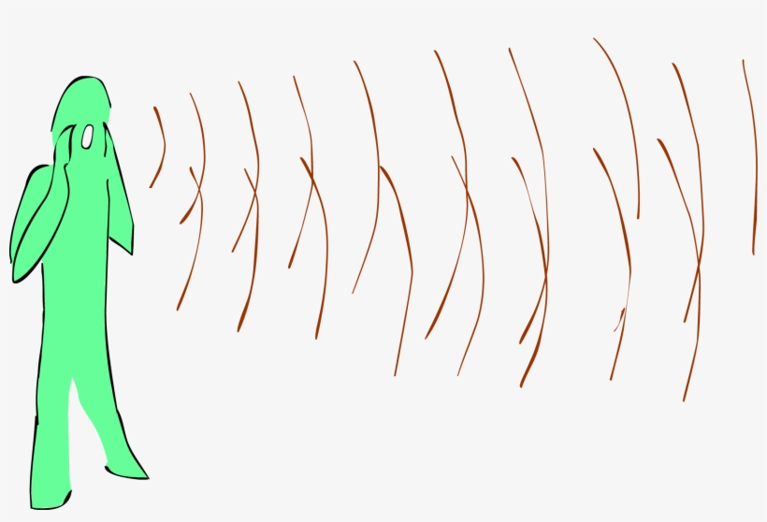

$$\frac{1}{c^{2}}\frac{∂^{2}p}{∂t^{2}}-∇^{2}p=q\left(x,t\right)$$

$$\frac{1}{c^{2}}\frac{∂^{2}p}{∂t^{2}}-∇^{2}p=0$$

Si hay una fuente o distribución de fuentes tenemos

$$\frac{1}{c^{2}}\frac{∂^{2}p}{∂t^{2}}-∇^{2}p=q\left(x,t\right)$$

Ondas Planas

Cuando nos referimos a ondas planas nos referimos al caso donde $p(x,y,z,t)$ es solamente una función de la variable $x$ y la variable tiempo $t$

$$∇^{2}p=\frac{1}{c^{2}}\frac{∂^{2}p}{∂t^{2}}$$

$$\frac{∂^{2}p}{∂x^{2}}(x,t)+ \frac{∂^{2}p}{∂y^{2}}(x,t)+ \frac{∂^{2}p}{∂z^{2}}(x,t)=\frac{1}{c^{2}}\frac{∂^{2}p}{∂t^{2}}(x,t)$$

$$\frac{∂^{2}p}{∂x^{2}}(x,t)=\frac{1}{c^{2}}\frac{∂^{2}p}{∂t^{2}}(x,t)$$

Propondremos la solución armónica mono frecuencial para ondas planas viajando en sentido positivo (onda incidente) y en sentido negativo (onda reflejada)

$$p(x,t)=Ae^{j\left(ωt-kx\right)}+Be^{j\left(ωt+kx\right)}$$

$$p_{+}(x,t)=Ae^{j\left(ωt-kx\right)}$$

$$p_{-}(x,t)=Be^{j\left(ωt+kx\right)}$$

Donde $p_{+}(x,t)$ y $p_{-}(x,t) s$on las ondas viajando en sentido positivo y negativo respectivamente. Debemos considerar que esta solución es compleja

$$e^{j\left(ωt±kx\right)}=cos\left(ωt±kx\right)+jsin\left(ωt±kx\right)∈C$$

$$A,B∈C$$

Si bien las exponenciales complejas no hacen micho sentido inicialmente en relación con las mediciones, se puede establecer que el módulo de esas cantidades complejas está asociada a la amplitud de presión medida y la fase de esa cantidad compleja está asociada al retardo de tiempo relativo. Comprobaremos que la solución propuesta es válida y bajo que condiciones

$$\frac{∂^{2}}{∂x^{2}}\left[Ae^{j\left(ωt-kx\right)}+Be^{j\left(ωt+kx\right)}\right]=\frac{1}{c^{2}}\frac{∂^{2}}{∂t^{2}}\left[Ae^{j\left(ωt-kx\right)}+Be^{j\left(ωt+kx\right)}\right]$$

$$\frac{∂}{∂x}\left[-jkAe^{j\left(ωt-kx\right)}+jkBe^{j\left(ωt+kx\right)}\right]=\frac{1}{c^{2}}\frac{∂}{∂t}\left[jωAe^{j\left(ωt-kx\right)}+jωBe^{j\left(ωt+kx\right)}\right]$$

$$\left[{\left(-1\right)}^{2}{\left(j\right)}^{2}{\left(k\right)}^{2}Ae^{j\left(ωt-kx\right)}+{\left(j\right)}^{2}{\left(k\right)}^{2}Be^{j\left(ωt+kx\right)}\right]=\frac{1}{c^{2}}\left[{\left(j\right)}^{2}{\left(ω\right)}^{2}Ae^{j\left(ωt-kx\right)}+{\left(j\right)}^{2}{\left(ω\right)}^{2}Be^{j\left(ωt+kx\right)}\right]$$

$$k^{2}\left[Ae^{j\left(ωt-kx\right)}+Be^{j\left(ωt+kx\right)}\right]=\frac{ω^{2}}{c^{2}}\left[Ae^{j\left(ωt-kx\right)}+{\left(ω\right)}^{2}Be^{j\left(ωt+kx\right)}\right]$$

$$k^{2}=\frac{ω^{2}}{c^{2}}$$

Podemos escribir la relación fundamental del movimiento ondulatorio

$$c=\frac{ω}{k}$$

$$c=\frac{2πf}{k}=\frac{\frac{2π}{T}}{k}$$

$T$ es el período $T = 1/f$ por lo tanto en término de unidades $k = 1/m$ a fin de que se pueda verificar que $c =m/s$, entonces se define $k$ como número de onda

$$k=\frac{2π}{λ}$$

$$c=\frac{2πf}{k}=\frac{\frac{2π}{T}}{k}=\frac{\frac{2π}{T}}{\frac{2π}{λ}}=\frac{m}{s}$$

Y $λ$ es llamado longitud de onda. Entonces relación fundamental del movimiento ondulatorio se puede expresar de múltiples formas

$$c=\frac{ω}{k}$$

$$c=\frac{λ}{T}$$

$$c=λf$$

La velocidad del sonido, bajo condiciones normales es una propiedad del medio (aire) y no cambia, por lo tanto, para ondas de alta frecuencia la longitud de onda es pequeña y para baja frecuencia la longitud de onda es larga.

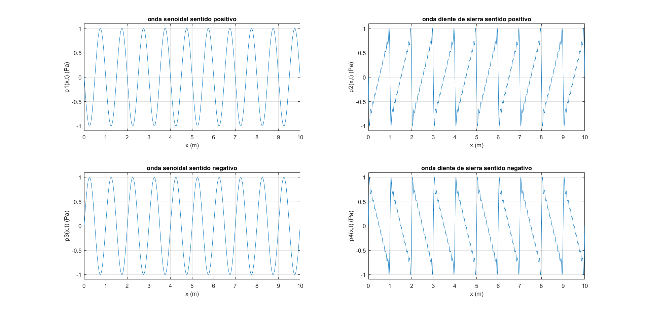

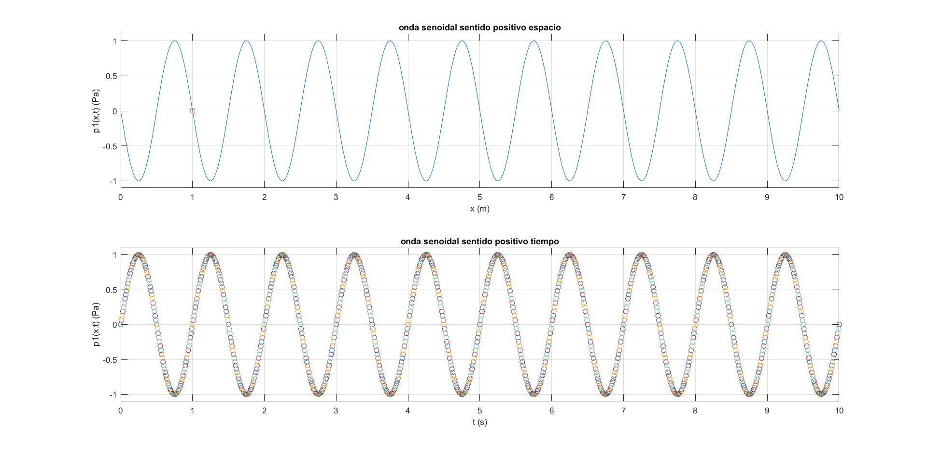
$$T$$
$$λ$$

Volvamos a la parte donde consideramos amplitud y fase, por simplicidad usaremos la solución armónica de ondas avanzando en sentido positivo

$$p(x,t)=Ae^{j\left(ωt-kx\right)}$$

$$p(x,t)=\left(A_{R}+A_{I}\right)\left[cos\left(ωt-kx\right)+jsin\left(ωt-kx\right)\right]$$

La amplitud $P =\left|p(x,t)\right|$, pero $\left|p(x,t)\right|=\left|A\right|\left|e^{j\left(ωt-kx\right)}\right|$ entonces

$$P =\left|p(x,t)\right|=\sqrt{{\left(A_{R}\right)}^{2}+{\left(A_{I}\right)}^{2}}×\sqrt{\cos^{2}\left(ωt-kx\right)+\sin^{2}\left(ωt-kx\right)}$$

$$P =\left|p(x,t)\right|=\sqrt{{\left(A_{R}\right)}^{2}+{\left(A_{I}\right)}^{2}}$$

Cuando una onda plana es oblicua podemos proponer la solución

$$p(x,y,z,t)=Ae^{j\left(ωt-k_{x}x-k_{y}y-k_{z}z\right)}$$

$$∇^{2}p=\frac{1}{c^{2}}\frac{∂^{2}p}{∂t^{2}}$$

$$\frac{∂^{2}p}{∂x^{2}}+ \frac{∂^{2}p}{∂y^{2}}+ \frac{∂^{2}p}{∂z^{2}}=\frac{1}{c^{2}}\frac{∂^{2}p}{∂t^{2}}$$

Usando los resultados anteriores

$$-\left[{\left(k_{x}\right)}^{2}+{\left(k_{y}\right)}^{2}+{\left(k_{z}\right)}^{2}\right]Ae^{j\left(ωt-k_{x}x-k_{y}y-k_{z}z\right)}=-\frac{ω^{2}}{c^{2}}Ae^{j\left(ωt-k_{x}x-k_{y}y-k_{z}z\right)}$$

$$\left[{\left(k_{x}\right)}^{2}+{\left(k_{y}\right)}^{2}+{\left(k_{z}\right)}^{2}\right]=\frac{ω^{2}}{c^{2}}=k^{2}$$

$${\left(k_{x}\right)}^{2}+{\left(k_{y}\right)}^{2}+{\left(k_{z}\right)}^{2}=k^{2}$$

Los valores de $k_{x}, k_{y},k_{z}$ deben cumplir es condición

$$k=\sqrt{{\left(k_{x}\right)}^{2}+{\left(k_{y}\right)}^{2}+{\left(k_{z}\right)}^{2}}$$

Por lo que podemos definir $k$ como el vector de propagación

$$k=\left(k_{x}, k_{y},k_{z} \right)=\left[\begin{matrix}k_{x} \\ k_{y} \\ k_{z}\end{matrix}\right]$$

Entonces la solución es

$$p(x,y,z,t)=Ae^{j\left(ωt-k_{x}x-k_{y}y-k_{z}z\right)}$$

$$p(x,y,z,t)=Ae^{j\left(ωt-k∙r\right)}$$

$$r=\left(\begin{matrix}x, & y, & z\end{matrix}\right)={\left[\begin{matrix}x & y & z\end{matrix}\right]}^{T}=\left[\begin{matrix}x \\ y \\ z\end{matrix}\right]$$

Una situación más simplificada podemos decir que una onda plana que viaja en un ángulo $θ$ respecto al eje $x,y$ se puede expresar como

$$p(x,y,t)=Ae^{j\left(ωt-k_{x}x-k_{y}y\right)}$$

$$k_{x}=k×cos\left(θ\right)$$

$$k_{y}=k×sin\left(θ\right)$$

Densidad de Energía e Intensidad de Energía Sonora

Definimos Densidad de Energía como la razón entre la energía sonora $∆E$ y el volumen que la contiene $∆V$

$$D=\frac{∆E}{∆V}$$

Se relaciona con la presión sonora

$$D=\frac{{\left|P\right|}^{2}}{2ρ_{0}c^{2}}$$

$$D=\frac{P_{RMS}^{2}}{ρ_{0}c^{2}}$$

$$P_{RMS}=\frac{\left|P\right|}{\sqrt{2}}$$

La Intensidad de Energía Sonora esta dada por la cantidad de energía sonora que atraviesa una superficie en una cierta cantidad de tiempo

$$I=\frac{∆E}{∆S∆t}$$

$$I=\frac{{\left|P\right|}^{2}}{2ρ_{0}c}$$

$$I=\frac{P_{RMS}^{2}}{ρ_{0}c}$$

$$P_{RMS}=\frac{\left|P\right|}{\sqrt{2}}$$

En términos más generales el valor cuadrático medio de la presión sonora se puede calcular para un punto fijo en el espacio $x_{0}$ mediante la expresión

$$P_{RMS}^{2}=\frac{1}{T}\int_{0}^{T}{p^{2}(x_{0},t)} dt$$

$$P_{RMS}=\sqrt{\frac{1}{T}\int_{0}^{T}{p^{2}(x_{0},t)} dt}$$

Donde $T$ es el período. También podemos definir intensidad para un punto fijo en el espacio $x_{0}$ como una cantidad vectorial que representa el flujo de energía sonora

$$I=\frac{1}{T}\int_{0}^{T}{p(x_{0},t)}u(x_{0},t) dt$$

